
La faune au jardin « Les papillons »
Le Moro-sphinx
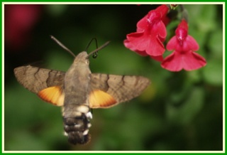
Toujours sympa et un vrai casse-tête à prendre en photo.

Nom latin

Macroglossum stellatarum

Noms communs

Le Moro-sphinx, Sphinx colibri ou Sphinx du caille-lait

Classe

Insecte

Espèce
Lépidoptères

Beaucoup se posent des questions en voyant cette sorte de gros "bourdon" qui, avec une extrême agilité, passe en revue, pendant la belle saison, toutes les fleurs du jardin... sans jamais se poser. Il s’agit tout simplement d’un papillon et pour ajouter au paradoxe, d’un papillon... "Nocturne" !
Le moro-sphinx, comme tous les sphinx (famille : sphingidae) est classé dans les papillons nocturnes mais ses mœurs sont essentiellement diurnes et crépusculaires. Son vol est remarquable et très différent de celui des autres papillons. Ses ailes sont animées d’un mouvement extrêmement vif assimilable à une vibration. Ceci lui permet des déplacements très rapides et précis... à la manière des colibris !
Comme tous les insectes butineurs, le moro-sphinx participe à la pollinisation des fleurs. Il s’agit donc d’un visiteur totalement inoffensif et très utile.
Le Moro-sphinx mérite toute notre attention et notre protection.
Ici, il adore visiter les fleurs du chèvrefeuille.
La couleur d’ensemble et le corps trapu ne laisse aucun doute sur son appartenance aux papillons de nuit … et c’est pourtant bien de jour qu’il vole !
Notre sympathique papillon se délecte volontiers du nectar de la sauge, du dahlia, du lantana et de bien d’autres fleurs du jardin.
Il adore aussi visiter les jardinières de nos fenêtres garnies de fuchsias, géraniums et autres pétunias.
Il explore toutes les fleurs, ce qui lui est fatal s'il butine Oenothera speciosa. Pour assurer une bonne pollinisation, la fleur coince la trompe du papillon qui se débat en vain pour s'échapper. Cette plante est à bannir de nos jardins.

Description
Le dessus des ailes antérieures est brun beige et celui des ailes postérieures est orangé.
Il possède une très longue trompe qui lui permet de butiner les fleurs, souvent violettes, bleues ou blanches, en vol stationnaire à la manière des oiseaux-mouches. Il butine généralement le nectar des fleurs que les autres insectes ne peuvent atteindre.
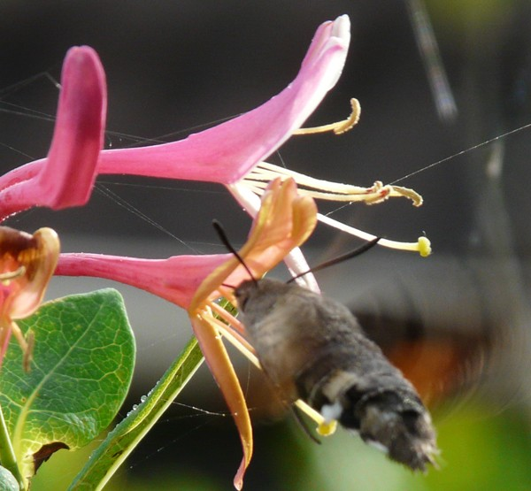
Biotopes
Il fréquente les prés, les buissons et les jardins.
Aire de répartition
Le Moro-sphinx est un insecte migrateur dont l'aire de répartition englobe une grande partie de l'Eurasie et l'Afrique du Nord. Il peut s'y rencontrer presque partout en été, mais en hiver il réside uniquement dans les climats tempérés les plus chauds (Espagne, Portugal, Italie, Turquie, Afrique du Nord). En effet, il survit rarement à l'hiver aux latitudes plus nordiques (comme au nord des Alpes en Europe, ou au nord du Caucase en Russie, etc.).
Il est présent durant la saison chaude dans tous les départements de France métropolitaine.
C'est un papillon migrateur sur de longues distances.

Les œufs
La femelle pond environ 200 œufs. De couleur verte, ils sont déposés isolément sur les bourgeons et les fleurs des gaillets ou dans leur voisinage (mai ; juillet/août).
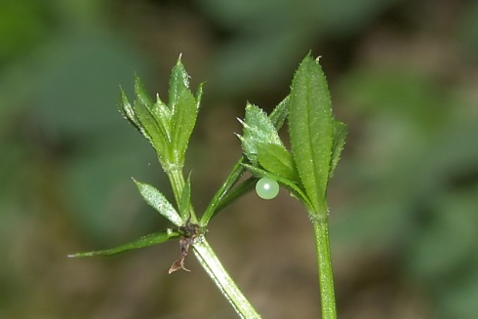
La chenille
L'éclosion se déclenche environ une semaine après la ponte. On peut observer les chenilles principalement en mai et en août. La chenille est vert pâle rayée longitudinalement de jaune, puis marron rayée de jaune. Au bout de son corps, une corne foncée avec la pointe orangée est présente.
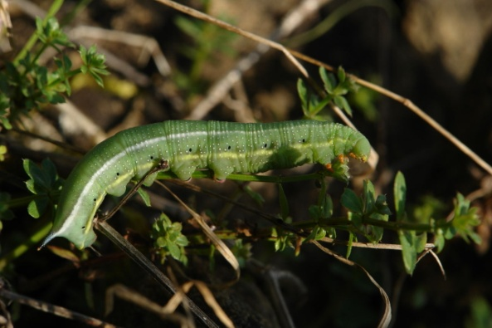

Protection
Pas de statut de protection particulier

Quelques photos
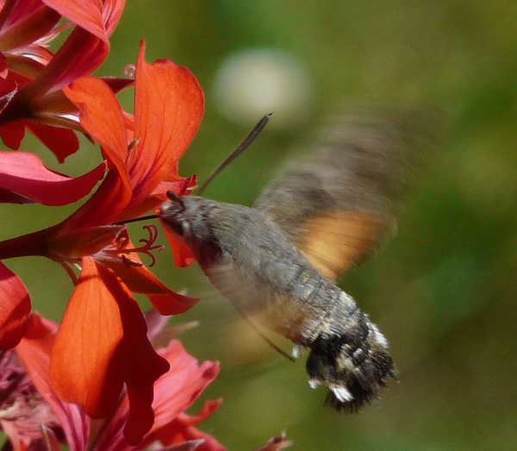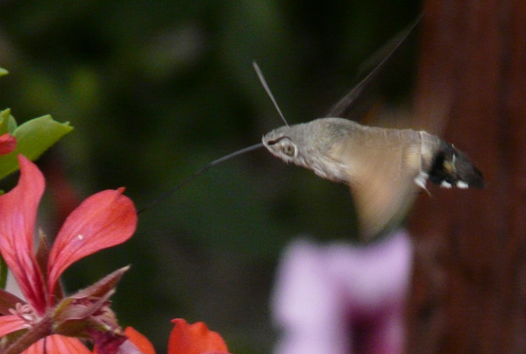
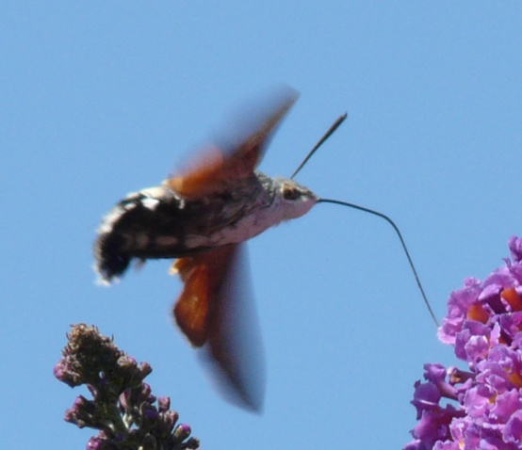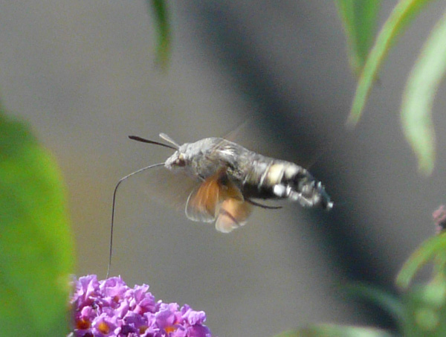
 Bonne observation
Fiche :  2020 JDN jardins du nord
Pour en parler sur le forum : https://www.jardins-du-nord.fr/viewtopic.php?f=95&t=3862
Photos : du net pour la chenille, et l’œuf
D’un ami pour les photos du papillon

